Департамент образования Белгородской области

Государственное автономное учреждение дополнительного образования
«Белгородский областной Центр детского и юношеского туризма и экскурсий»
-----------------------------------------------------------------------------------------------------------------
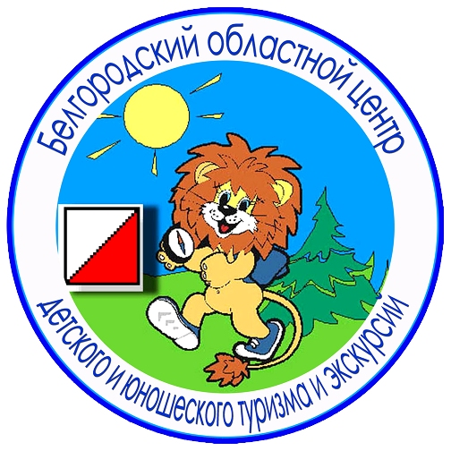
Белгород, Кутузова,19; тел. 8 (4722) 34-46-00, 34-30-74 (факс);
E-mail: belcdtur@mail.ru, сайт: http://www.belcdtur.ru

Викторина
«Усадьба князей Юсуповых»
по итогам участия в тематической экскурсии п. Ракитное
Тур 1.
Школа_______ Класс_________ Фамилия, имя______________________________

1. Назовите дату образования Белгородской области.
а) 6 января 1954
б) 7 октября 1956
в) 10 августа 1948

2. Сколько районов Курской области вошло в состав Белгородской области?
а) 8
б) 19
в)23

3. С какими административными районами Белгородской области соседствует Ракитянский район?_______________________________________________________

4. В каком веке князьям Юсуповым за заслуги перед Отечеством была пожалована слобода Ракитное?
а) 17
б) 18
в) 19

5. Как звали князя, при котором были устроены 5 каскадных прудов, суконная фабрика и двухэтажный каменный дом? ____________________________________

6. В каком году в имении Юсуповых был построен сахарный завод, который работает и в наше время?
а) 1895 году
б) 1728 году
в) 1900 году

7. Как называется храм, который был построен в 1832 году в п. Ракитное?
а) Свято-Троицкий
б) Свято-Никольский
в) Николо-Иоасафовский

8. С именем какого священнослужителя связана история поселка Ракитное?
а) архимандрит Серафим Тяпочкин
б) схиархимандрит Григорий Давыдов
в) архимандрит Кирилл Павлов

9. Какие чувства вызвала у Вас экскурсия «Усадьба князей Юсуповых»? Выразите свое отношение в мини-сочинении, рисунке, стихотворении и т.п.

Благодарим за участие!

